SetOnErrorEmailHandler

Beschreibung
Der Handler SetOnErrorHandler ermöglicht, Fehlermails einer Prozessinstanz an einen dynamischen Verteiler zu senden. D.h. Email-Adressen können direkt im Parameter errorMail des Handlers oder in einer Prozessvariable in der Smartform hinterlegt werden. Benachrichtigungen über Fehler im Prozessverlauf werden, nicht wie üblich an die Email-Adresse der bearbeitenden Gruppe sondern an die im Handler hinterlegte Email-Adresse geschickt.
 | Sollte die Prozessvariable in der Smartform leer bleiben, werden Fehlermeldungen weiterhin an die Email-Adresse der bearbeitenden Gruppe gesendet.

Klasse
com.dooris.bpm.actionhandler.SetOnErrorEmailHandler

Event Type
beliebig

Action Name
beliebig

Mandatory Fields
leer

Parameter

errorMail
Im Parameter errorMail wird die Email-Adresse hinterlegt, an die die Fehlermails geschickt werden sollen. Hier können auch mehrere Email-Adressen hinterlegt werden.
errorMail=error@tim.de,critical.error@tim.de
Der Parameter errorMail kann auch eine Prozessvariable enthalten. Sollte diese in der Smartform nicht befüllt werden, werden die Fehlermails weiterhin an die Email-Adresse der bearbeitenden Gruppe gesendet.
errorMail=${myErrorMail}

Beispiel

Email direkt im Parameter hinterlegen
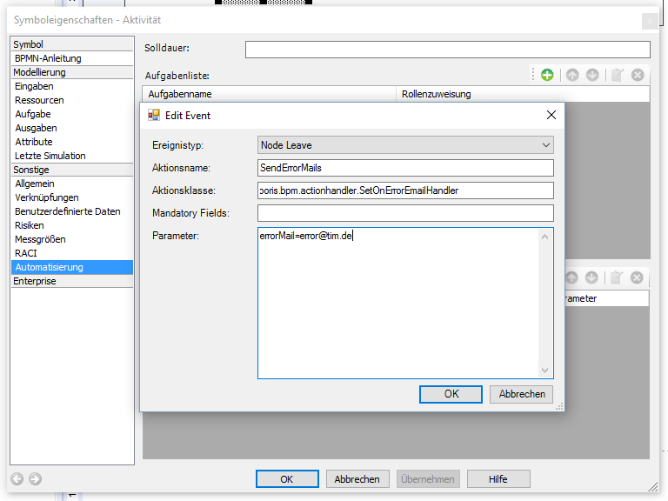

Prozessvariable im Parameter hinterlegen
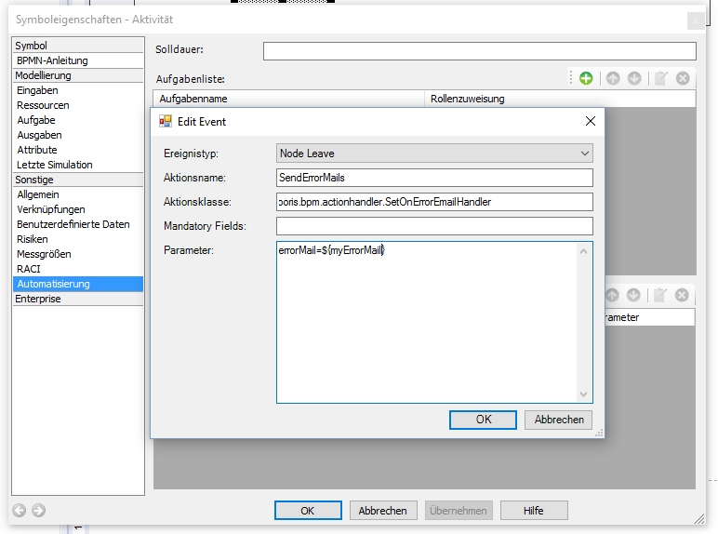

Prozessvariable in der Smartform
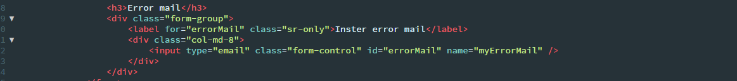
Wird type=„email“ verwendet, können User nur eine Email-Adresse in das Eingabefeld schreiben.

Input-Feld in der Smartform
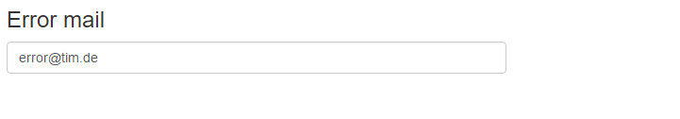

Abhängigkeiten
Verfügbar ab Tim v5.3

